填空
PN结电容主要包括（势垒电容）和（扩散电容）两部分。
MOS场效应晶体管可分为（增强型NMOS）、（增强型PMOS）、（耗尽型NMOS）和（耗尽型PMOS）。
MOS场效应晶体管的电容主要包括（薄氧化物电容）、（PN结电容）、（交叠电容）和（耗尽层电容）。
双极型晶体管的基本性能参数主要包括（共基极直流电流增益）、（共射极直流电流增益）、（发射效率）和（基区输运系数）。
硅片制备主要包括（直拉法）、（磁控直拉法）和（悬浮区熔法）。
半导体掺杂工艺主要包括（扩散）和（离子注入）。
薄膜制备工艺主要包括（化学气相淀积）和（物理气相淀积）。
化学气相淀积工艺主要包括（APCVD）、（LPCVD）和（PECVD）。
物理气相淀积工艺主要包括（真空蒸镀）和（溅射）。
简述光刻工艺的基本工艺流程。
底膜处理、涂胶、前烘、曝光、显影、坚膜、显影检验、刻蚀、去胶和最终检验等。
刻蚀工艺主要包括（干法刻蚀）和（湿法刻蚀）。
选择
版图设计规则包括（最小宽度）、（最小间距）、（最小包围）、和（最小延伸）。
集成电路版图验证包括（DRC）、（LVS）、（ERC）、（LPE）和（PRE），其中必做的是（DRC）和（LVS）。
集成电路中的电阻包括（有源电阻）和（无源电阻）。
集成电路中的无源电阻包括（多晶硅电阻）、（阱电阻）、（有源区电阻）和（金属电阻）。
集成电路中电阻的设计依据考虑（误差控制）和（电流密度）两方面。
集成电路中的电容包括（多晶硅-多晶硅电容）、（多晶硅-扩散区电容）、（金属-多晶硅电容）和（金属-金属电容）。
标准双极型工艺的晶体管包括（NPN管）、（横向PNP管）和（衬底PNP管）。
BiCMOS工艺的晶体管包括（BiCMOS工艺NPN晶体管）、（BiCMOS工艺衬底PNP晶体管）和（BiCMOS工艺横向PNP晶体管）。
集成电路中的电感包括（圆形电感）、（八边形电感）、（方形电感）和（叠层电感）。
特殊形状MOS晶体管的版图包括（曲线形状）、和（环形结构）。
MOS晶体管的版图包括（直线型）、(曲线形)和（环形）。
在标准CMOS集成电路制造工艺下，二极管主要包括（衬底二极管）和（阱二极管）。
画图
请画出标准CMOS工艺的环状结构二极管的版图示意图。
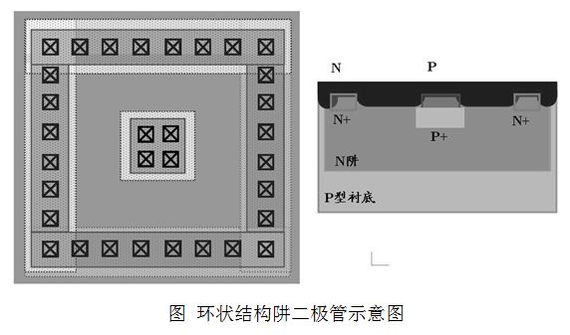
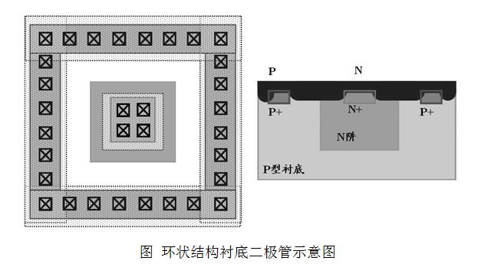
请画出N阱CMOS集成电路工艺下的NMOS晶体管和PMOS晶体管的版图示意图。
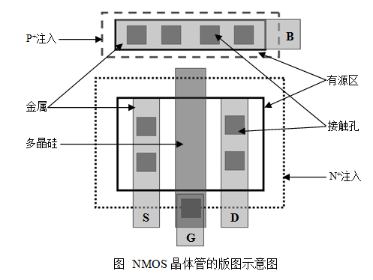
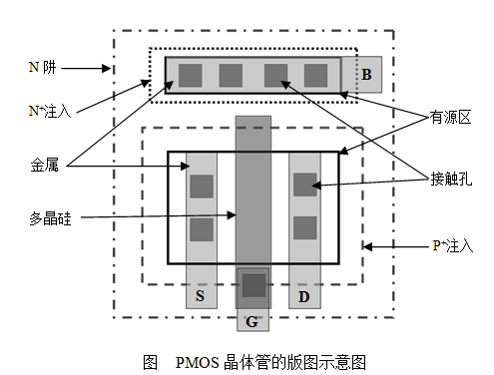

请画出三个MOS晶体管串联和并联的版图，考虑源漏共用技术。
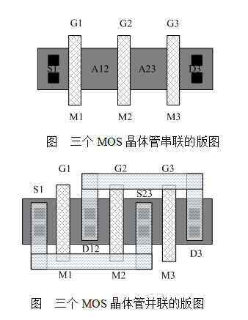
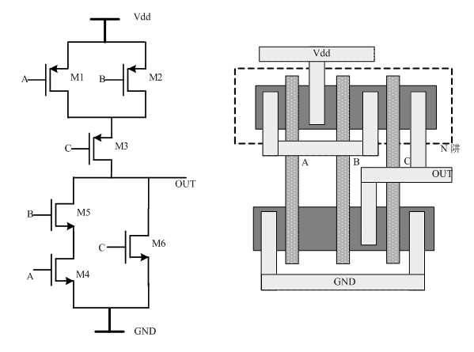
7．请画出数字集成电路中与或非门的电路图和版图。
请画出三输入CMOS与非门和三输入CMOS或非门的电路图与棍棒图。
3输入CMOS与非门（nand3）的电路图与棍棒图
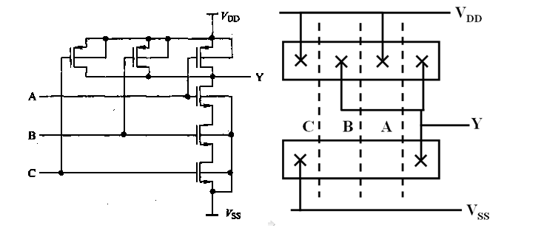
3输入CMOS非与门（nor3）的电路图与棍棒图
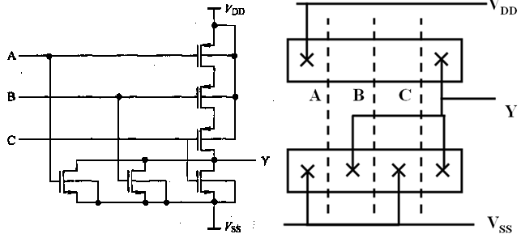

第三章
4．请简述在版图设计中常用的各个图层的作用
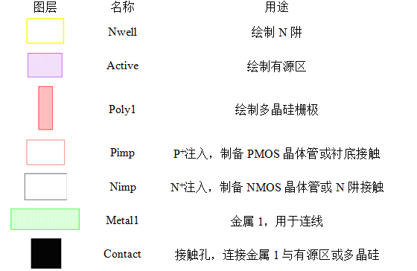
第四章
1．请解释方块电阻及其使用方块电阻的意义。
方块电阻：电阻的阻值可以用方块电阻乘以方块数得到，其中方块电阻与工艺有关。长和宽相等的电阻包含一个方块，其电阻值为一个方块电阻；长是宽两倍的电阻包含两个方块，其电阻值为两个方块电阻。
意义：有了方块电阻的概念，就不必再考虑材料的厚度，只需关心材料的长度和宽度。版图设计利用平面作图非常方便。
5. 请解释集成电路中电阻的设计依据。
电阻的设计依据主要包括两个方面：误差控制和电流密度。
误差控制:制造工艺误差会导致电阻发生变化，总电阻包括体区电阻、头区电阻和接触电阻。对于一个电阻，体电阻应该在总电阻中起到支配作用，即总电阻应远大于头区电阻和接触电阻。如果需要进一步提高精度，那么长和宽还应该增加，因为线宽控制是不变的，长和宽的增加会提高精度。
电流密度：电流密度指的是电阻中能够安全可靠通过的电流。当电阻通过低于电流密度的电流时，电阻能够长期稳定地工作。不同材料的电流密度略有不同。保证电阻始终工作在电流密度下。
7．请简述集成电路中常用的电阻匹配规则。
1. 尽可能使用多晶硅电阻。
2. 电阻条应采用较宽的尺寸，同时调整长度保持其方块数不变。
3. 对于数值较大的电阻，要将其分成较短的电阻单位，平行放置并串联在一起。
4. 应采用同一种材料制成。
5. 应采用相同的宽度。
6. 应尽量使用相同的电阻图形。
7. 应尽量沿同一方向摆放，并尽可能的靠近。
8. 阵列化的电阻应采用叉指结构来提高匹配度。
9. 在阵列化电阻的两侧设置虚拟电阻。
10. 应尽量放置在低应力区，远离功率器件，并尽量降低电阻的功耗。
第五章
2．请比较集成电路中的四种主要电容。
多晶硅-多晶硅电容：通常制作在场区处，由场氧化层把电容和衬底隔开。由于场氧化层较厚，所以多晶硅-多晶硅电容的寄生参数小，而且无横向扩散影响。通过精确控制两层多晶硅的面积以及两层多晶硅之间的氧化层的厚度，可得到精确的电容值。由于多晶硅-多晶硅电容制作在场氧化层上，所以电容结构的下方不能有氧化层台阶，因为台阶会引起电容下极板的表面不规则，将造成介质层局部减薄和电场集中，从而破坏电容的完整性。
多晶硅-N阱电容：由于N阱是轻掺杂的，所以下极板N阱具有较大的串联电阻，可通过在N阱的四周布置接触孔来降低串联电阻的影响。同时下极板N阱还有寄生结电容，该寄生结电容来自于PN结。必须始终保证N阱和P型衬底之间的PN结始终反偏。多晶硅-N阱电容在一定电压下有非线性效应。
金属-多晶硅电容：制作在场区，由于场氧化层的存在，使得下极板多晶硅与衬底之间的寄生电容较小。
金属-金属电容：不存在PN结，从而消除了结电容，对电压的依赖也消失了，精度高、匹配性好。金属-金属电容需要一层厚电介质材料来隔离不同的金属层。为了得到和其它电容相同的电容值，金属极板的面积将大大增加。为了减小金属-金属电容所占用的面积，在多层金属互连系统中可以制备叠层金属电容。而对于叠层金属电容，其典型优点就是在单位芯片面积上可获得更大的电容，缺点是受限于多层金属互连系统使用的金属层数。
3. 请简述集成电路中电容的寄生效应与屏蔽方法。
寄生效应：一块导电材料跨过另一块导电材料且二者之间还存在电解质（包括空气）就会形成一个电容器。这种不希望存在的电容也称为寄生电容。
屏蔽方法：尽量不要让其它导线从电容上跨过。精确匹配的电容应进行静电屏蔽。使极板免受邻近导线的影响，还能屏蔽电容耦合。
4．请简述集成电路中电容的匹配规则。
1. 图形要尽量相同。
2. 尺寸应该采用正方形。
3. 大小要适当。
4. 邻近摆放。
5. 利用阵列结构拆分大电容来实现对称性，阵列结构应该共质心，并在阵列电容的周围设置虚拟电容。
6. 进行静电屏蔽，如果没有静电屏蔽，则不应该在电容上方布线。
7. 应尽量放置在低应力区，并远离功率器件。
第六章
3．请解释衬底二极管和阱二极管在集成电路中作用的区别。
以CMOS P型衬底N阱工艺为例
衬底二极管只能应用于ESD保护中输入到负电源的保护通路。
阱二极管制作在N阱里，如果接最高电位，将形成ESD保护中的输入到正电源的保护通路。如果不接最高电位，则可将其应用于一般电路中。
4．请分析静电放电对MOS集成电路的损坏。
当在栅极发生静电放电而栅极又处于浮置状态时，静电感应的电荷无法很快地泄放掉，而该氧化层又非常薄，静电感应电荷使得栅极与衬底之间会产生非常高的电场，一旦该电场强度超过栅极氧化层的击穿电压，则会发生栅极击穿导致MOS器件损坏。栅极氧化层被击穿后，栅极与沟道之间的电阻变得很低，而且栅极失去了对沟道电流的控制，MOS管失效了。MOS器件遭受静电放电后产生的破坏除了栅极击穿外，还包括PN结击穿。MOS管的源和漏与衬底之间依靠PN结来隔离，如果静电放电发生在源或漏的PN结处，PN结就可能烧毁，造成源或漏与衬底的短路，MOS管失效。
5. 请画出静电放电保护电路示意图，并解释其工作原理。
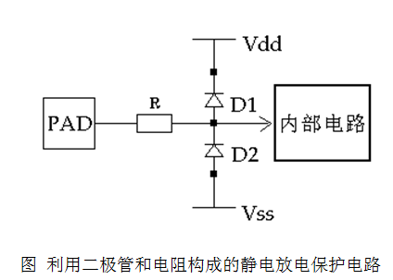
该静电放电保护电路的工作原理是利用二极管的正向导通、反向截止将输入电压的幅度控制在一定的范围内，从而避免高电压对内部电路的损害。具体如下：当从PAD点输入的电压高于Vdd时，二极管D1导通，输入电压被箝位在Vdd+Vd电位，Vd为二极管的正向导通电压，约为0.7V；当输入电压低于Vss时，二极管D2导通，输入电压被箝位在Vss-Vd（Vss为负值）。因此，施加到内部电路的输入电压的范围为Vdd-Vss+2Vd，该范围仅比正负电源电压范围Vdd-Vss大2Vd，对于内部电路来说，这是一个安全电压，不会产生任何损害。限流电阻R通常为多晶硅电阻，其阻值一般在几百欧姆到几千欧姆之间，其主要作用为防止从PAD点流入大电流烧毁二极管D1和D2。两个二极管D1和D2最好采用环状结构，保证提供较大的电流泄放量。当从PAD点的输入电压恢复到正常状态时（Vss<Vin<Vdd），二极管恢复截止功能，使PAD点与Vdd和Vss的连接断开。
7．电源线和地线的布线方式主要包括（环绕式和（叉指式）两种。
第七章
1．请解释发射极电流集边效应。
发射极电流集边效应所造成的直接后果就是使得发射极电流集中到边缘，从而减小了发射结的有效面积。发射极电流集边效应是因为NPN晶体管的基极电阻引起的，包括发射区正下方基区的横向扩散电阻和发射区正下方以外基区横向电阻，因为基极电流是在基区中横向流动的，在此基极电阻上将产生电压降，这就使得发射区正下方基区中各点的电位不一样，即在发射区靠近基区边缘处的电位较高，距离基区越远电位就越低，发射结面上各点的注入电流密度也就不同，靠近基区边缘的电流密度较大，即发射极电流基本上都集中到了发射结的靠近基区的一侧。发射极电流集边效应使大部分电流都集中在基区接触孔附近，从而减小了有效发射区面积，使电流放大倍数减小，并使晶体管更容易发生二次击穿。
4．请简述双极型晶体管版图基本设计规则。
1. 尽量减小晶体管版图面积。
2. 匹配的晶体管尽量靠近放置。
3. 考虑寄生电容的影响。
4. 考虑金属布线问题，金属线尽可能的宽并尽可能的短。
第八章
2．请简述MOS晶体管各个版图层的作用。
阱层：阱层定义在衬底上制备阱的区域。NMOS管制备在P型衬底上，PMOS管制备在N型衬底上。一块原始的半导体材料，掺入的杂质类型只能有一种，即该衬底不是N型就是P型。如果不对衬底进行加工处理的话，该衬底只能制备一种MOS晶体管。CMOS集成电路是把NMOS晶体管和PMOS晶体管制备在同一个硅片衬底上，为了能够制造CMOS集成电路，需要对衬底进行处理，利用掺杂工艺在衬底上形成一个区域，该区域的掺杂类型和衬底的掺杂类型相反，这个区域就称为阱。
有源区层：在衬底上定义制作有源区的区域，该区域包括源区、漏区和沟道。在衬底上淀积厚氧化层，利用光刻和刻蚀工艺在衬底上开窗口并把厚氧化层除去就可形成有源区，有源区之外的区域是场区。显然，MOS管必须而且只能制备在有源区内。
多晶硅层：定义制作多晶硅材料的区域。最早的MOS集成电路制造工艺只能制备一层多晶硅，而现在已经有能够制备两层多晶硅的工艺了。对于双层多晶硅工艺，第一层多晶硅主要用来制作栅极、导线和多晶硅—多晶硅电容的下极板，第二层多晶硅主要用来制作多晶硅电阻和多晶硅－多晶硅电容的上极板。双层多晶硅工艺具有多晶硅1和多晶硅2这两个版图层。
P⁺注入层和N⁺注入层：P⁺注入层定义注入P⁺杂质离子的区域，而N⁺注入层定义注入N⁺杂质离子的区域。由于NMOS晶体管和PMOS晶体管的结构相同，只是源漏区的掺杂类型相反。同时，有源区层只是定义了源区、漏区和沟道的区域，却没有说明源区和漏区的掺杂类型。P⁺注入层和N⁺注入层说明了注入杂质的类型，也就是说明了有源区的导电类型，实现了NMOS晶体管和PMOS晶体管的区分。
接触孔层：接触孔层定义制作接触孔的区域。MOS晶体管的源极、漏极、栅极和衬底都要与电源或其它元件相连接。有源区和场区的表面都有二氧化硅薄膜的存在，多晶硅栅极上也有二氧化硅薄膜，而二氧化硅是不导电的，为了能对MOS晶体管的四个电极进行电连接，需要将衬底和多晶硅上某些区域上的二氧化硅去除，然后打开窗口，在窗口内填塞金属，并用金属线进行连接。这些窗口就是接触孔，其作用是实现半导体材料和金属的欧姆接触，从而对MOS晶体管的各个电极进行电连接。
通孔层（Via）：通孔层定义制造通孔的区域。通孔和接触孔是不同的，接触孔是连接半导体和金属之间的窗口，而通孔是连接不同层金属之间的窗口。有的集成电路需要连接的节点和器件很多，一层金属难以满足布线要求，必须使用多层金属来进行布线连接，这就是多层金属互连。在多层金属互连系统中，通孔就是用来连接不同层金属的。

8. 请简述宽长比特别大的MOS晶体管版图的处理方法。
拆分—>源漏共用—>叉指连接。
步骤一：拆分。将宽长比很大的MOS晶体管的版图进行拆分，把它截成几段，拆分的数量以最终的版图接近方形。
步骤二：源漏共用。对于拆分后的晶体管将它们并联。
步骤三：叉指连接。对版图进行金属连接。
12. 请简述天线效应及避免方法。
在CMOS集成电路制造工艺中，硅片处于零电位。在反应刻蚀进行过程中，2000多伏的电压施加在中间的多晶硅材料上，随着多晶硅材料的不断被刻蚀，在留下的多晶硅材料上会积累电荷，如果多晶硅的体积比较大，就会积累大量的电荷，如果这些电荷产生的电场超过栅极氧化层的击穿场强，就会导致栅极氧化层损坏，MOS晶体管在制造过程中就已经失效了。在反应离子刻蚀过程中，多晶硅材料像天线一样收集电荷，造成栅极氧化层击穿MOS晶体管失效的现象被称为天线效应。
天线效应和多晶硅栅极的面积成正比，因此将大面积的多晶硅分割成多个小面积的多晶硅并用金属进行连接可以保护处于刻蚀过程中的多晶硅材料。

